效果展示：

1：商品列表展示页面

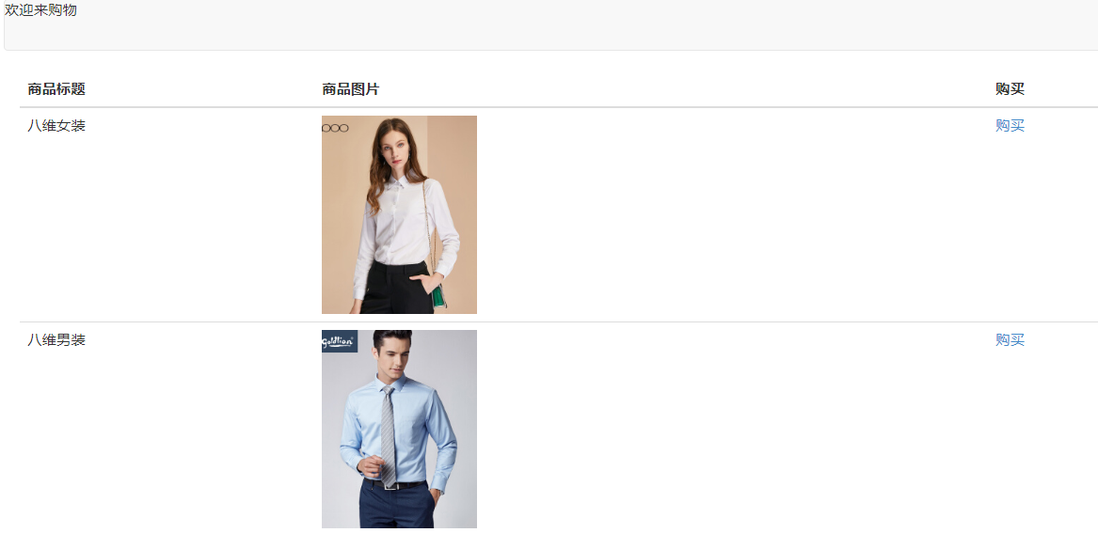

2：商品详情页面

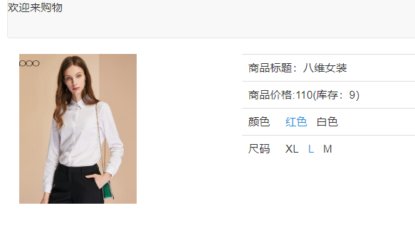

开发流程：

一：列表页数据展示

1. 控制器 引入模型，模型获取列表数据，传递给试图层

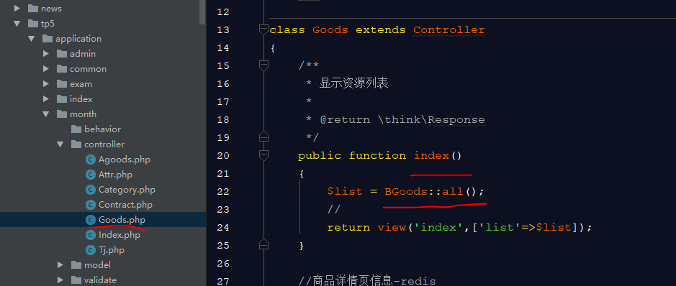

1. 视图页面

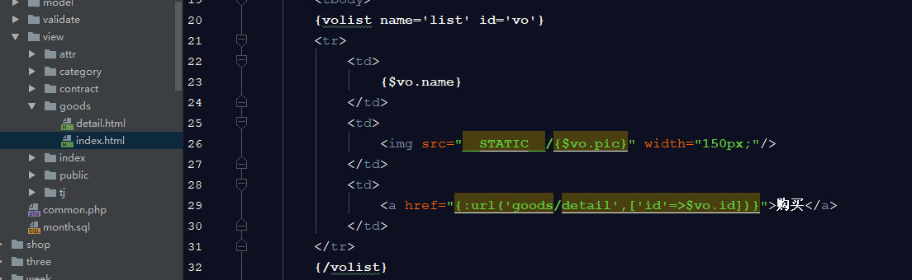

二：详情页数据展示

1. 控制器调用模型层，传递数据给视图

详情页使用了redis缓存，控制器引入缓存类

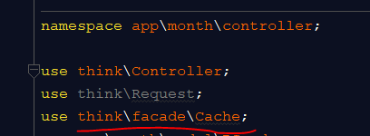

Detail方法处理流程：

获取传递id > 查看缓存内是否有数据 >有：从缓存返回

>无：查数据库写入缓存

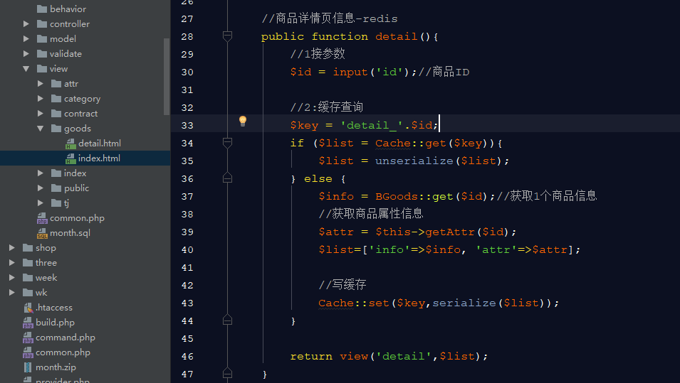

重点方法：获取商品对应的属性和属性值

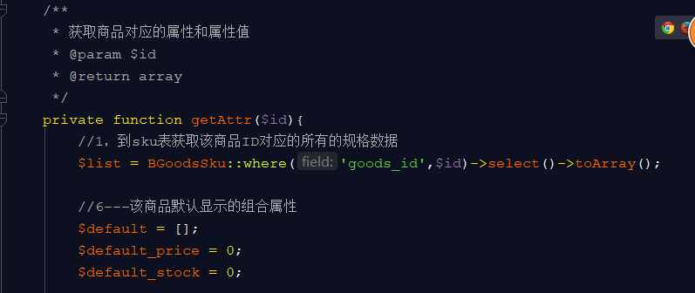

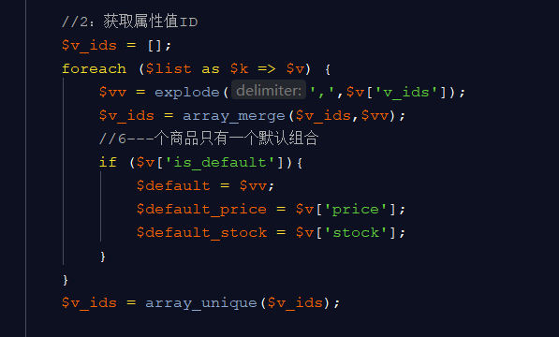

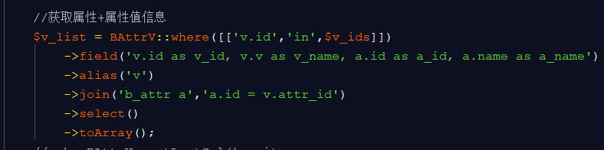

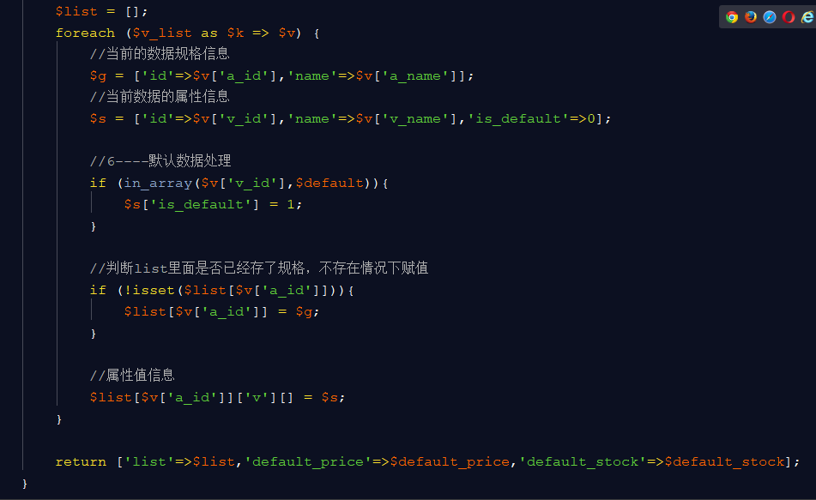

1. 视图层展示处理：

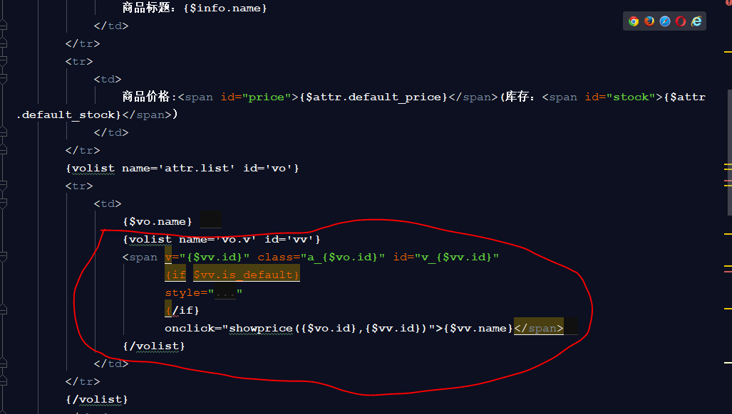

三：详情页 选择对应属性 实现数据切换（定义js 方法实现）

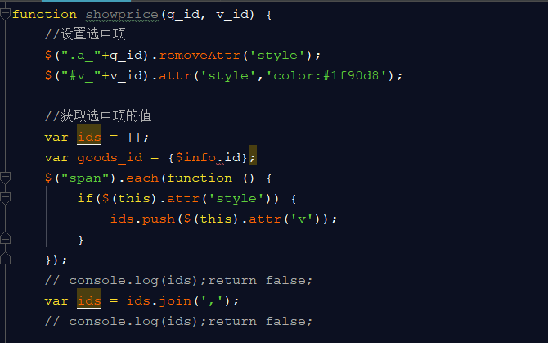

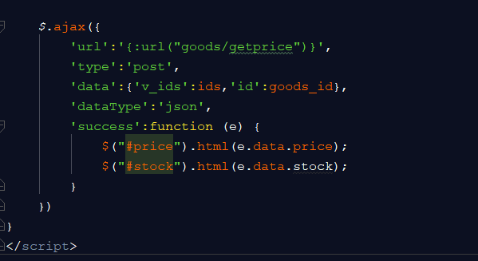

控制器，获取不同sku对应的库存和价格

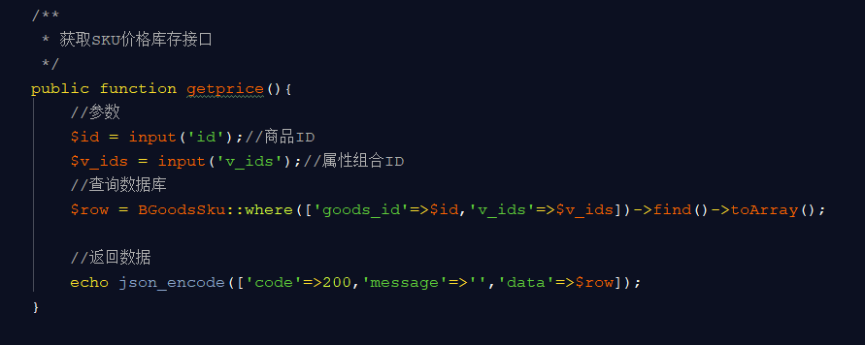

完成效果！